高中《经典电影音乐赏析：电影音乐那些事儿》第4课时 拓展资源

下面的文字资料出自《中国知网》文章资源库，请认真阅读和思考。
一、阅读资源
（一）电影音乐概念
电影音乐是二十世纪新出现的音乐体裁，是电影的重要组成部分，是对电影的诠释纽带，是指为电影而创作的音乐。泛指电影中所用的一切音乐和歌曲，也专指作曲家为影片创作的音乐和歌曲。
（二）电影音乐的主要功能
1.描绘
这是较为客观性的处理，主要用音乐来渲染烘托画面的情绪及气氛。一类是加强画面所表现的事物的节奏特征，如火车奔驰、紧张追逐、风暴雷鸣、海潮起伏等；一类是对辽阔的草原、晶莹的海底世界、科幻片中的外空间作色彩性、气氛性描绘等。
2.抒情
主要用于塑造人物性格，表现人物思想感情、心理变化，体现内心潜台词等。音乐表达了作曲家对特定人物的理解及爱憎态度，带有一定的评价意义。观众通过音乐的抒情，可以进一步理解人物，并唤起对于人物的爱憎，因此，常是电影音乐着意刻画的重点之一。
3.背景气氛
电影音乐以特定的音调、乐器音色和风格，在影片的局部或整体中，作为表现时代特征、民族特点、地方色彩或强化特定的影片基调与气氛的手段，以此加强电影的认识功能，把观众引入特定的情景与时代之中。
4.结构贯串
同样的音乐在影片中多次反复 （或变化反复）出现，在情节发展过程中起着纽带作用，既能使整部电影完整、统一，又能使观众在心理上获得前后贯串的感受。
- 戏剧性
电影中危险、幽默、惊喜或者不知名的东西出现时，音乐的提醒配合情节的发展变得紧张或舒缓。
二、谱例资源
使用提示：谱例可以用于演唱或者演奏，感受音乐在影片中的作用。
（一）电影《辛德勒的名单》主题音乐选段
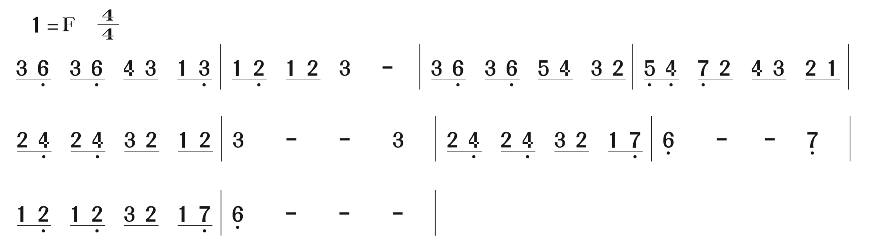
（二）电影《辛德勒的名单》童声合唱选段
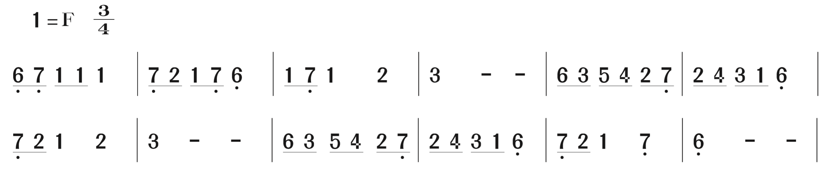

三、相关书籍推荐
对电影音乐学习感兴趣的同学，可以继续深入了解相关知识，推荐两本书给大家阅读:
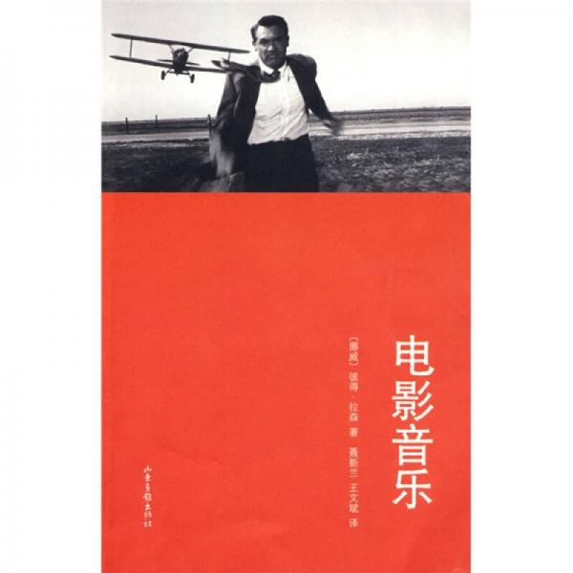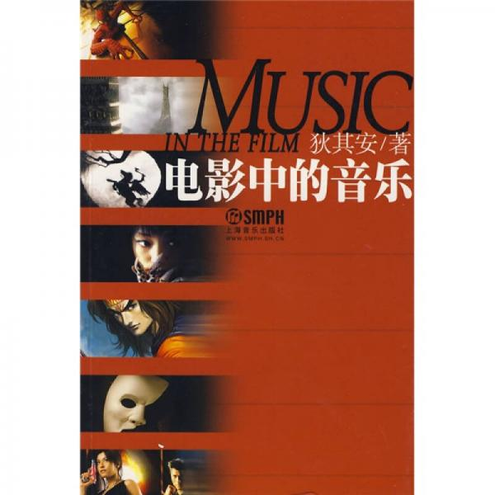
（一）《电影音乐》
【内容简介】
电影与音乐是有机的整体，像弗里茨·朗的《大都会》、迈克·尼科尔斯的《毕业生》等都是因为片中精彩的电影音乐而为大家所熟知。但是到底什么是电影音乐呢？音乐是电影的附属，还是电影是对音乐的一种解释，抑或是两者密不可分？
在《电影音乐》一书中，作者追溯了电影音乐的历史，探讨了电影音乐的叙事、美学和心理功能等关键问题。为了探究电影和音乐之间的复杂关系，作者重点深入地分析了几部经典电影，如霍华德·霍克斯的电影《夜长梦多》（1946）、阿尔弗雷德·希区柯克《西北偏北》（1959）以及后来风靡一时、影响极大的几部影片，如《星球大战》（1977）和《银翼杀手》（1982）等。
作者精辟地阐释了音乐在电影中所起的作用，并且对电影本身也不时有全新的解读，令人耳目一新。
此书是电影、音乐和文艺类专业的学生必读书籍，并且同样适合电影和流行音乐爱好者。
出版社：山东画报出版社
ISBN：9787807139836
（二）《电影中的音乐》
【内容简介】
此书主要介绍了电影和电影中的音乐。近年来，随着我国文化事业的发展，大量的国外优秀电影作品被引进了我国。同时国内的电影艺术家也走出了国门，并多次在国际各种电影节上为国家赢得荣誉。随即，与这些影片融为一体的电影音乐也引起了人们的兴趣和关注。
电影音乐从它诞生至今虽然已有百余年的历史，但与其他姐妹艺术（如：诗歌、小说、绘画、雕塑等）相比，还是一门年轻的艺术。然而随着电影技术日趋完善和电影放映的普及，电影音乐已迅速打破地域界限，飞向世界各个角落，飞入亿万人民的心中。它比交响乐、大合唱等音乐作品更通俗、更易懂，也更为人们所喜爱，因此也拥有更多的听众。
如今，电影音乐已成为大众音乐生活中一个不可或缺的重要组成部分，但如何引导人们欣赏电影音乐，以至进一步对电影音乐美学理论展开研究探讨的书籍还是相当稀少。狄其安教授在从事课堂教学的同时，潜心撰写的《电影中的音乐》内容翔实，资料丰富，并深入浅出、易于阅览，为广大电影音乐爱好者如何系统地鉴赏电影音乐提供了有益的帮助。
出版社：上海音乐出版社
ISBN：9787807512844

